

Учебная дисциплина «Химия»

**ТЕМА ИНДИВИДУАЛЬНОГО ПРОЕКТА**

**«Как А.М. Бутлеров создал свою теорию»**

**Выполнила:**

Швайбович Арина Дмитриевна,

обучающийся группы № 112

**Руководитель:**

Токалова Наталья Валерьевна,

преподаватель

г. Лесной

2023 г.

**СОДЕРЖАНИЕ**

|  |  |
| --- | --- |
| ВВЕДЕНИЕ | 3 |
| 1.ТЕОРЕТИЧЕСКАЯ ЧАСТЬ |  |
| 1.1 Жизнь и деятельность А.М.Бутлерова | 5 |
| 1.2 История возникновения теории Бутлерова | 6 |
| 1.3 Определение теории А.М. Бутлерова | 7 |
| 1.4 Анализ вклада в науку | 10 |
| 2. ПРАКТИЧЕСКАЯ ЧАСТЬ |  |
| 2.1. Социалогический опрос  2.2 презентация А.М.Бутлеров | 11  25-37 |
| ЗАКЛЮЧЕНИЕ | 12 |
| СПИСОК ИСПОЛЬЗОВАННЫХ ИСТОЧНИКОВ | 13 |
| ПРИЛОЖЕНИЕ | 14-37 |
| ПОЯСНЕНИЕ К ПРЕЗЕНТАЦИИ | 38-39 |

2

**Введение**

С 1979 г. в Казанской химической школе проводятся Бутлеровские чтения, на которых с обзорными лекциями по актуальным вопросам органической химии выступают ведущие химики страны, которые награждаются Бутлеровскими медалями и почётным дипломом.

В 2003 г. в честь 175-летия со дня рождения А.М.Бутлерова и одновременно 100-летия со дня рождения Б.А.Арбузова проводился XVII Менделеевский съезд.

17 октября 2007 года в КГУ состоялось торжественное собрание, посвященное 180-летию А.М.Бутлерова.

«На химическом небосклоне девятнадцатого века были две звезды: Дмитрий Менделеев и Александр Бутлеров. Творец теории химического строения, яркий представитель Казанской химической школы, Бутлеров, один из замечательнейших русских учёных, – говорит Александр Коновалов, советник Казанского научного центра РАН, академик РАН и АН РТ Александр Коновалов. - В 2008 году была учреждена золотая медаль имени Бутлерова, присуждаемая Российской академией наук за выдающиеся работы в области органической химии. Мы надеемся, что таким образом современная химическая школа будет продолжать заложенные традиции».

Александр Казанского университета. В Музее Казанской химической школы находится Бутлеровская аудитория и кабинет, а на здании старой химической лаборатории установлена мемориальная доска. Его имя носит Химический институт КГУ и одна из центральных улиц города. Поэтому изучение неоценимого вклада ученого в развитие органической химии является актуальной задачей для исследования. Бутлеров занимает особое место среди знаменитых выпускников.

**Цель исследования**: вклада научных работ А.М Бутлерова в развитие органической химии. Цель в свою очередь предполагает решения ряда взаимосвязанных задач.

3

**Задачи**:

1)Собрать информацию о жизни и деятельности А.М. Бутлерова.

2)Изучить историю возникновения теории Бутлерова.

3)Знакомство с биографией А.М. Бутлерова.

4)Создание презентации и проведение социологического опроса.

( слайд 2).

**Объектом исследования:** теория А.М. Бутлерова

**Предметом исследования:** история возникновения теории

**Актуальность.** А.М Бутлеров российский химик органик, иссустник Петербуской АН(1874). Он создал и обосновал теорию химического строения, согласно которой свойства вещества определяются порядком связей атомов в молекулах и их взаимных влияний. Первым обосновал явления изомерии. Открыл полимеризацию изобутилена синтезировался ряд оргонических соединений(уротропин, полимер формальдегида, и др.) ( слайд 3).

**Продукт проекта**:

Проведение социологического опроса.

Информационная презентация «А.М. Бутлеров».

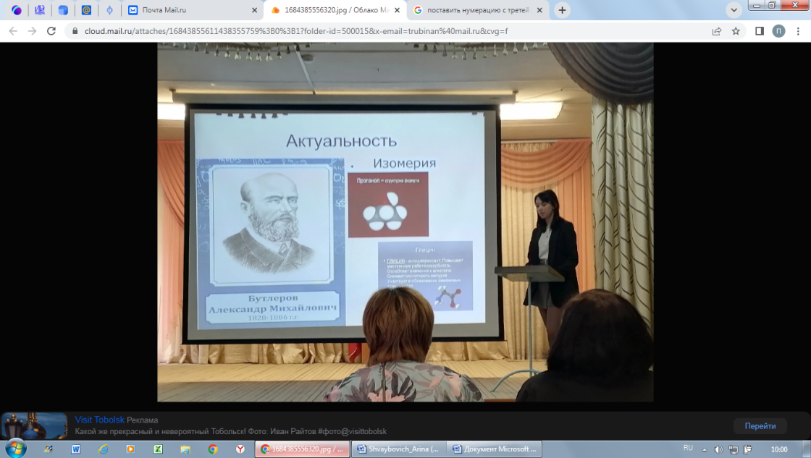 4

**Теоретическая часть**

**1.1. Жизнь и деятельность А.М. Бутлерова**

А.М.Бутлеров - один из выдающихся теоретиков и блестящих химиков экспериментаторов. Создал теорию химического строения органических соединений, был главой крупнейшей Казанской школы русских химиков – органиков.( слайд 4).

Александр Бутлеров родился 15 сентября (3 сентября по старому стилю) в 1828 году в Чистополе Казанской губернии (ныне Татарстан).

Клан Бутлеровых начался с Юрия Бутлерова, который пришел служить в Россию из Курляндии, вероятно, в 16 веке. Отец Бутлерова Михаил Васильевич, участник Отечественной войны 1812 года, после отставки с должности подполковника, жил в селе Бутлеровка, мать Софья Александровна, урожденная Стрелкова, умерла в 19 лет, через 4 дня после рождения сына.

Детство Саши Бутлерова прошло в имении деда по материнской линии - в деревне Подлесная Шантала, окруженной лесами, где его тети занимались его воспитанием, в соседней Бутлеровке. Когда в возрасте десяти лет Бутлерова перевели в частный пансионат, Саша свободно говорил по-французски и по-немецки. После большого пожара в Казани в 1842 году школа-интернат была закрыта, и Бутлеров был назначен в 1-ю Казанскую гимназию. Уже в интернате и гимназии Александр занимался химическими экспериментами (один из них закончился взрывом, а учителя интерната отправили преступника в карцер, повесив на его доске надпись с надписью «великий химик»). сундук), собирая коллекции растений и насекомых.

В 1844 году Александр Бутлеров поступил в Казанский университет, где привлек внимание известных химиков Николая Николаевича Зинина и Карла Карловича Клауса, по совету которых он создал домашнюю лабораторию. Тем не менее, его доктор философии Диссертация, возможно, благодаря переезду Зинина в Санкт-Петербург, была посвящена бабочкам. ( слайд 5).

5

Большое значение для формирования научных интересов имело его командирование в 1857–58 в Европу, где Бутлеров познакомился с лучшими химическими лабораториями и рядом химических предприятий. Он посещал лекции А. Беккереля, Э. Мишерлиха, Роберта Вильгельма Бунзена, Юстуса Либиха, встречался с Августом Кекуле, около шести месяцев работал в лаборатории А. Вюрца в Париже. Вернувшись в Казань, Александр перестроил химическую лабораторию и продолжил исследования производных метилена, начатые в Вюрце, в ходе которых он получил гексаметилентетрамин, который впоследствии нашел широкое применение в промышленности и медицине. Еще одним важным открытием этого периода является первый химический синтез сахарного вещества («метилен»). (слайд 6).

**1.2.История возникновения теории Бутлерова**

ТЕОРИЯ СТРОЕНИЯ ОРГАНИЧЕСКИХ СОЕДИНЕНИЙ

Ученый был талантлив в самых разнообразных областях науки, но главным делом его жизни всегда была органическая химия. Бутлеров экспериментальным путем доказал, что на свойства любого вещества влияют не только сами химические элементы и их количество, но и характер их связи между собой. Иными словами, важен не только состав молекулы, но и ее структура. Благодаря химику появилось такое понятие, как изомеры – вещества одного и того же химического состава, но с отличающимся молекулярным строением.

Международное ученое сообщество встретило теорию Бутлерова с воодушевлением. Когда исследователь выпустил свой первый учебник на эту тему, его сразу же перевели на несколько десятков языков мира.

Среди последователей Александра Михайловича такие известные ученые, как Зайцев, Морковников, Коновалов и Попов. Взяв за основу теорию Бутлерова, профессор С. В. Лебедев смог продолжить его исследование в области полимеризации и получить синтетический каучук. 6

**1.3.Определение теории А.М. Бутлерова**

Основа органической химии

Структурная теория, или теория химического строения органических соединений, разработанная Ф. Кекуле и А. М. Бутлеровым. Основные положения теории были сформулированы в середине  века и были основаны на эмпирических данных, а в настоящее время они получили обоснование на основе электронных представлений.

 **Основные положения теории химического строения**

**Первое положение:**

Атомы в молекулах органических соединений соединены друг с другом в определённой последовательности согласно их валентностям.

Следует помнить, что валентность углерода в органических соединениях равна четырём.

Последовательность соединений атомов в молекуле называется химическим строением и отражается структурной формулой (формулой строения). Последовательность соединения атомов углерода в молекуле органического соединения называется углеродным скелетом.

Химическое строение можно выразить структурной формулой, в которой химические связи изображаются чёрточками. При составлении структурных формул можно использовать следующий алгоритм:

составить углеродный скелет;

расставить недостающие чёрточки с учётом валентности химических элементов в органических веществах, учитывая, что атомы углерода четырёхвалентны, водорода — одновалентны, кислорода — двухвалентны;

дописать символы водорода.

Структурные формулы, в которых указаны все химические связи между атомами, называются развёрнутыми, например: 7

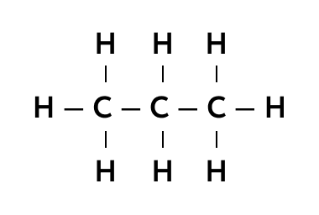

Рис. 1. Развёрнутая структурная формула пропана

Однако чаще используются сокращённые структурные формулы, в которых не указаны связи   или даже . Например, сокращённые структурные формулы этанола имеют вид:

 или

Иногда в структурных формулах изображают только связи , не указывая атомы водорода. Такие структурные формулы называют скелетными. Например, скелетная формула бензола имеет вид:

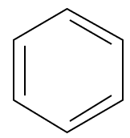

Рис. 2. Структурная формула бензола

Следует иметь в виду, что структурная формула отображает только порядок связи атомов в молекуле, но не её пространственное строение. Так, молекула циклогексана имеет не плоское строение, а принимает иные формы, например «кресло» или «ванна»:



Рис. 3. Пространственные формы молекулы циклогексан: "кресло" (слева); "ванна" (справа)

**Второе положение:**

8

Физические и химические свойства веществ зависят не только от их качественного и количественного состава, но и от химического строения. Такие вещества называются изомерами. ( слайд 7).

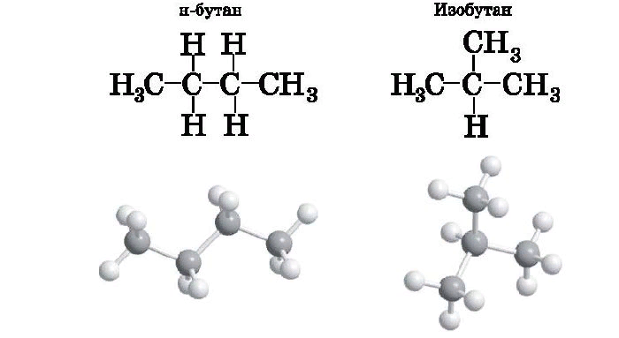

**Третье положение:**

По свойствам данного вещества можно определить строение его

молекулы, а по строению молекулы - предвидеть свойства.

Этанол

(C2H6O)

1.С2Н5ОН - этиловый спирт. ( жидкость, с резким запахом).

2.СН3-О-СН3- диметиловый эфир. ( газ).

Эти вещества являются изомерами.

**Четвёртое положение:**

Атомы и группы атомов в молекулах вещества взаимно влияют друг на друга.

(серная кислота) 

(гидроксид натрия)

**NaOH.**

Вещества содержат - ОН ( гидроксильную группу; но свойство этих веществ различное). ( слайд 8).

9

**1.4.Анализ вклада в науку**

Бутлеров Александр Михайлович вклад в химию:

Александр Михайлович в 1858 году открыл новый способ синтеза иодистого метилена. При этом он выполнил много задач и работ по его производным.

Химик смог синтезировать диацетат метилена и в процессе его омыления получил полимер формальдегида. На его основе в 1861 году Бутлеров впервые получил уротропин и метиленитан, осуществив при этом первый синтез сахаристого элемента.

Вклад в изучение химии Бутлерова полностью раскрылся в его показательном  сообщении 1861 года. В нем он:

Доказал несовершенство бытующих в то время теорий химии.

Подчеркнул значение теории атомности.

Определил понятие химического строения.

Сформулировал 8 правил образования химических соединений. ( слайд 9).

Бутлеров был первым, кто показал разницу между реакционной способностью разных соединений.

Александр Михайлович  выдвинул идею о том, что атомы в молекулы взаимно влияют друг на друга. Он объяснил в 1864 году процесс изомерии большинства соединений органического происхождения. В процессе экспериментов на пользу своей идеи ученый исследовал строение бутилового третичного спирта и изобутилена. Также он осуществил полимеризацию этиленовых углеводородов.

Главная роль Бутлерова в химии состоит в том, что он является основателем учения о таутомерии, заложив его основы.

Он является автором первого руководства в истории науки, которое основано на его теории химического строения. Оно именуется так – «Введение к полному изучению органической химии».

Ученый создал русскую школу химиков и боролся за то, чтобы заслуги русских исследователей Петербургской АН были признаны в высшем свете.10

Разработанная А.М.Бутлеровым теория не только объяснила строение молекул всех известных органических соединений и их свойства, она позволила теоретически предвидеть существование неизвестных и новых веществ, найти пути их синтеза. Например: различные виды пластмасс, волокна, синтетические каучуки, лаки, краски и т.д. ( слайд 10).

**ЗАКЛЮЧЕНИЕ.**

Таким образом, поставленные перед собой цели и задачи я выполнила:

- во-первых, изучила литературу, дала определение, что такое теория Бутлерова;

- во-вторых, для создания презентации нашла информацию и красиво оформила её.

Итоговый продукт:

Проведение социологического опроса.

Информационная презентация «А.М. Бутлеров».

**Практическая часть**

**1.1.** В ходе осуществления проекта мною был проведён социологический опрос.

**Объектом исследования:** респонденты г. Лесной (20 чел.,возраст 18-20 лет).

**Предмет исследования:** « Теория химического строения органических соединений».

**Цель:** Выявление уровня знаний по истории русской химической науки.

**Задачи:** 1.Составить вопросы.

2. Организовать и провести исследования, направленное на знание химии.

3. Провести анализ полученных результатов.

**Место проведения:** г. Лесной.

**Результаты исследования:** 0 – незнание; 1- средний уровень; 2- высокий уровень. 11

**№1.** Кому принадлежит теория 0 – 24,6% 1 – 42,6% 2 – 32,8%

химического строения органических

соединений

**№2.** Какие вещества называются изомерами? 0 – 84% 1 – 16% 2 – 0%

**№3.** Какую роль сыграла теория А.М.Бутлерова

в развитии химии и жизни? 0-33,2% 1-61,6% 2-5,2%

**Вывод:** В результате исследования выяснилось, что респонденты имеют средний уровень химических знаний.

**1.2.** Презентация «А.М.Бутлеров».

**Практическая значимость продукта:**

Использование презентации на уроках химии по теме: «Химическое строение органических соединений», «Изомерия».

Способствовать познавательному интересу обучающихся, воспитывать гордость за русскую химическую науку.

**Заключение.**

Таким образом, поставленные перед собой цели и задачи я выполнила:

- во-первых, изучила литературу, дала определение, что такое теория Бутлерова;

- во-вторых, для создания презентации нашла информацию и красиво оформила её.

Итоговый продукт:

Информационная презентация «А.М. Бутлеров».

Создание презентации и проведение социологического опроса.

12

**Список использованных источников**

1. См.: Арбузов А.Е. А.М.Бутлеров. Великий русский химик**.**М.: Изд-во АН СССР, 1961; Гумилевский Л. А.М.Бутлеров. 1828-1886. М.: Молодая гвардия, 1951, 52 с.;

2. А.М.Вутлеров. По материалам современников. М.: Наука, 1978, 26 с.;

3. Протокол собрания РФХ общества для чествования памяти А.М.Бутлерова // Журнал Русского физико-химического общества. 1887. Т. 19, 223 с.;

4. Альбицкий А. Кафедра химии и химическая лаборатория Императорского Казанского университета в их прошлом и настоящем. М.: Товарищество типографии А.И.Мамонтова, 1899. 50-62 с.;

5. Биографии великих химиков. Перевод с нем. под ред. Быкова Г.В. – М.: Мир, 1981. 320 с.;

6. Волков В.А., Вонский Е.В., Кузнецова Г.И. Выдающиеся химики мира. – М.: ВШ, 1991. 656 с;

7. Памяти А. М. Бутлерова, "Журнал Русского физ.-хим. общества", 1887, т. XIX (статьи Н. Меншуткина, А. Зайцева, Г. Густавсона, В. Марковникова), 63 с.;

8. Речи в память Бутлерова (сборник), Казань, 1887; *Петров С. Г.,*Отец русского рационального пчеловодства Александр Михайлович Бутлеров, М., 1925.

9.https://nauka.club/khimiya/teori%D1%83%D0%B0-butlerova.html

10.https://znachit.needlewoman.ru/articles/butlerov-chto-otkryl-v-himii.html.

13

Приложение1

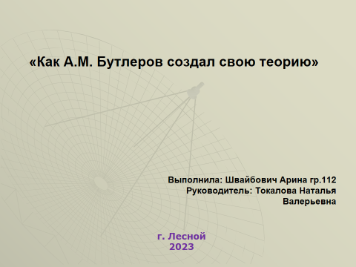

14

Приложение 2.

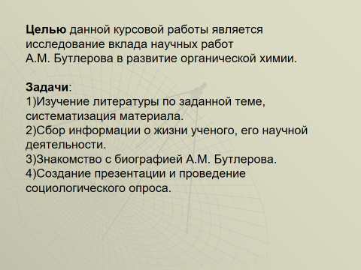

15

Приложение 3.

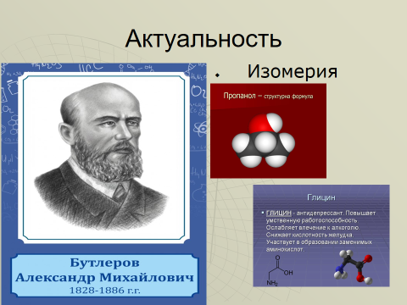

16

Приложение 4.

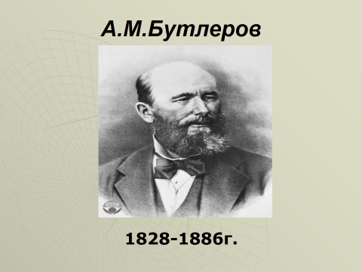

17

Приложение 5.

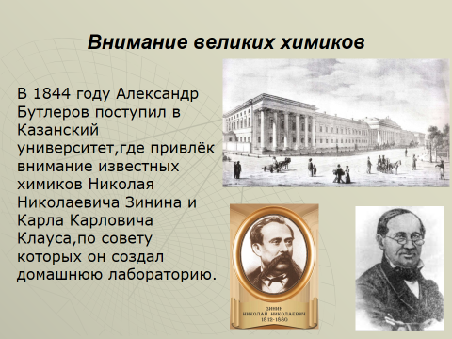

18

Приложение 6.

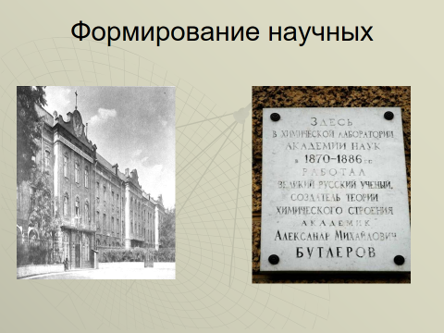

19

Приложение 7.

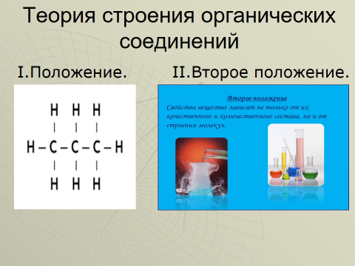

20

Приложение 8.

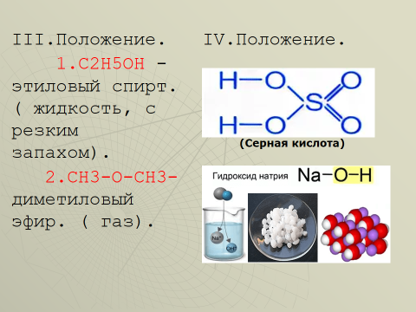

21

Приложение 9.

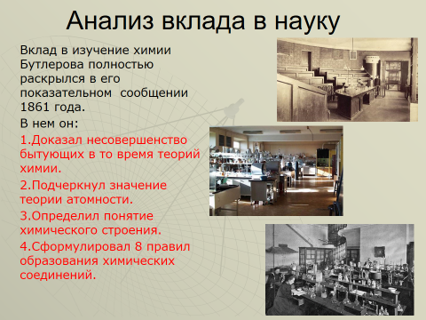

22

Приложение 10.

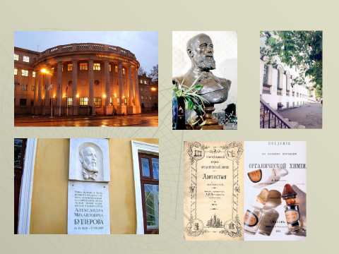

23

Приложение 11.

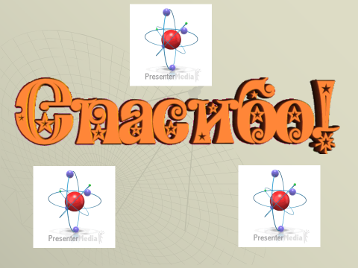

24

Приложение 12.

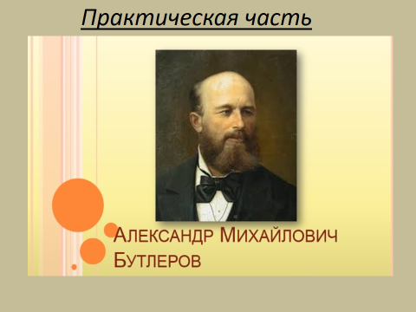

25

Приложение 13.

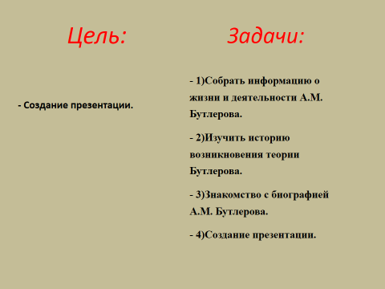

26

Приложение 14.

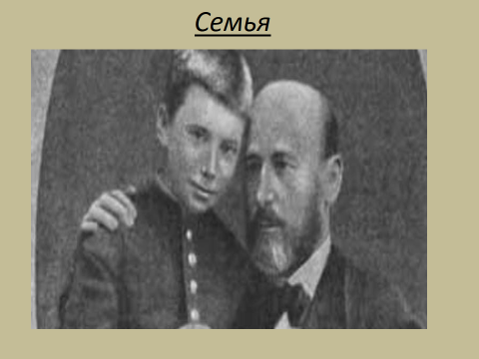

27

Приложение 15.

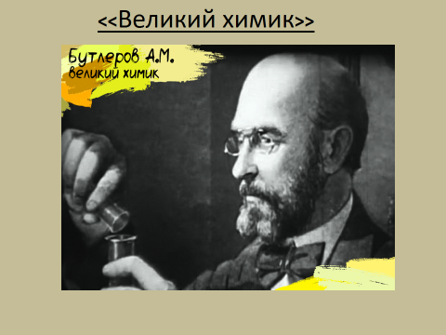

28

Приложение 16.

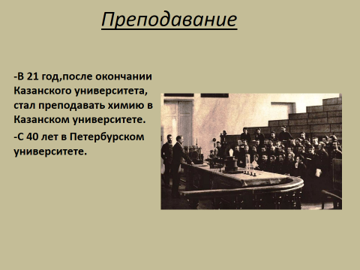

29

Приложение 17.

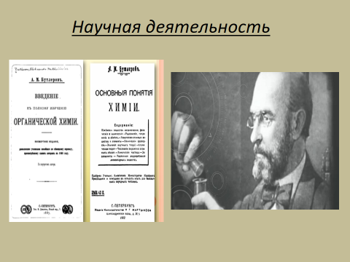

30

Приложение 18.

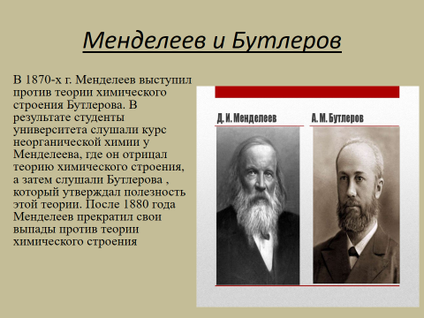

31

Приложение 19.

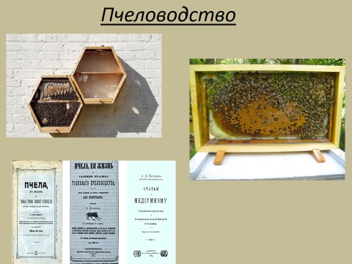

32

Приложение 20.

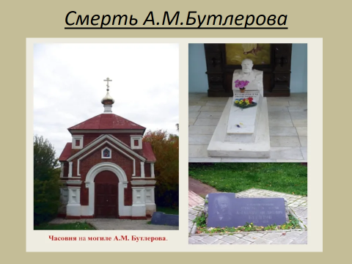

33

Приложение 21.

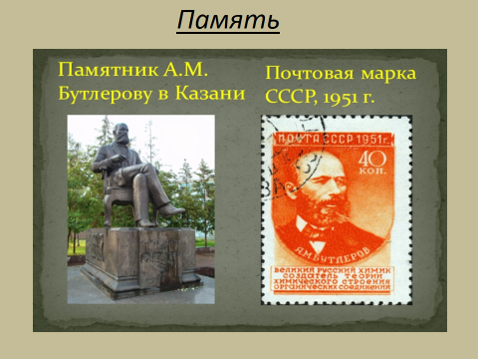

34

Приложение 22.

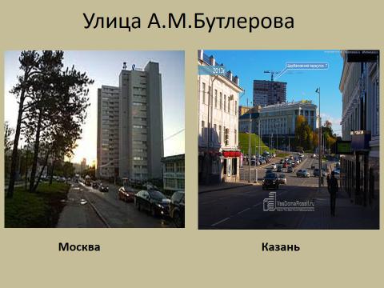

35

Приложение 23.

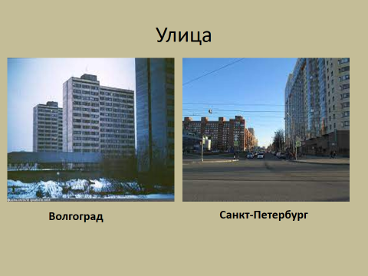

36

Приложение 24.



37

**Пояснение к презентации: «А.М.Бутлеров».**

Слайд 1. Тема: «А.М.Бутлеров».

Слайд 2. Цель: Создание презентации.

Задачи:

1)Собрать информацию о жизни и деятельности А.М. Бутлерова.

2)Изучить историю возникновения теории Бутлерова.

3)Знакомство с биографией А.М. Бутлерова.

Слайд 3. Александр Бутлеров родился в сентябре 1828 года в родовом имении отца усадьбе Бутлеровке Спасского уезда Казанской губернии. Отец его был помещиком, офицером в отставке, а мать умерла рано и Саша воспитывался в одном из частных пансионов, существующих в городе Казани.

Слайд 4. Уже будучи воспитанником пансиона, Саша увлекся химическим экспериментом. Он прятал реактивы и тайком проводил опыты в своей комнате.

Слайд 5. Но один из них закончился взрывом. Саша сильно опалил волосы и лицо. Наказание было изощренным: в зал, где собрали всех воспитанников, привели виновника с повешенной на груди табличкой «Великий химик». Они хотели посмеяться над ним, но Бутлерова до сих пор по праву считают основоположником органической химии.

Слайд 6. Бутлеров окончил Казанский университет, когда ему исполнился 21 год. По представлению Клауса он был оставлен в качестве преподавателя. С сорока лет и до последнего года жизни он преподавал в Петербургском университете, а с 50 лет – еще и на Высших женских курсах. Александр Михайлович являлся поборником высшего образования для женщин.

Слайд 7. В 1861 году на съезде немецких естествоиспытателей и врачей Александр Михайлович представляет свой доклад «О химическом строении вещества», где были сформулированы главные положения теории химического строения. В 1866 году вышел в свет его учебник «Введение к полному изучению органической химии», который стал прообразом всех учебников органической химии на последующие 100 лет!

Слайд 8. Д. Менделеев и А. Бутлеров возглавляли кафедры неорганической и органической химии в Петербургском университете. Друзьями они не 38

были. Первое их столкновение произошло из-за увлечения спиритизмом. Бутлеров активно пропагандировал спиритизм, чем и вызвал возмущение Менделеева. В 1870-х г. Менделеев выступил против теории химического строения Бутлерова. В результате студенты университета слушали курс неорганической химии у Менделеева, где он отрицал теорию химического строения, а затем слушали Бутлерова , который утверждал полезность этой теории. После 1880 года Менделеев прекратил свои выпады против теории химического строения.

Слайд 9. А. Бутлеров на протяжении всей своей жизни интересовался пчелами и шмелями. В летние месяцы, живя на даче, он занимался разведением пчел и изучал их повадки. Его восхищала способность этих насекомых превращать нектар, собираемый в цветущих полях, в мед, содержащий сахаристые вещества и "целую аптечку химических соединений, полезных для здоровья". Бутлеров был первым из химиков, осуществившим в 1861 году полный синтез сахаристого вещества, названного им "метиленитаном".

Слайд 10. В 1886 г. Александр Михайлович стал доставать книгу из шкафа. Ему пришлось забраться на стул, он сделал неловкое движение и почувствовал сильную боль под коленом. На другой день у него образовалась опухоль. Бутлерова прооперировали. Затем он начал ходить и даже отправился на охоту. После возвращения с охоты Бутлеров почувствовал себя плохо и вскоре скончался, не дожив до 58 лет всего 20 дней. Во время гражданской войны 1918-1921 гг. имение Бутлеровых было сожжено, поэтому все рукописи и письма ученого не сохранились.

Слайд 11. Память о Бутлерове была увековечена только при Советской власти; было осуществлено академическое издание его трудов. В 1953 году перед зданием химического факультета МГУ ему был открыт памятник. В 1970 году в честь А. М. Бутлерова назван кратер на Луне. Химический факультет Казанского Федерального университета был преобразован в Химический институт им. А. М. Бутлерова. Памятник Бутлерову в Казани. Почтовая марка СССР.

Слайды 12,13. Улицы Бутлерова есть в Казани, Москве, Санкт-Петербурге, Киеве, Дзержинске, Чистополе (Татарстан), Волгограде.

Слайд 14. Спасибо за внимание!

39